Kose Vallavalitsuse 09.04.2024
korralduse nr 118 lisa 1

Lähteseisukohad Kuivajõe külas Kõrtsi katastriüksuse detailplaneeringu koostamiseks ja vormistamiseks
- Lähteseisukohtade koostamise alus ja koostaja
Planeerimisseaduse (edaspidi PlanS) § 6 punkti 12 kohaselt on planeeringu lähteseisukohad planeerimismenetluse algatamisel või pärast algatamist koostatav dokument, milles planeeringu koostamise korraldaja kirjeldab planeeringu koostamise vajadust, eesmärki ja ülesandeid, mida planeeringuga kavatsetakse lahendada, esitab planeeringu koostamise eeldatava ajakava ning annab ülevaate planeeringu koostamiseks vajalike uuringute tegemisest ja planeeringu koostamisse kaasatavatest isikutest. Samuti esitab Kose Vallavalitsus lähteseisukohtades ka muu vajamineva info planeeringu koostamiseks ja vormistamiseks. Lähteseisukohad koostas Kose Vallavalitsuse arhitekt-planeerija Siiri Hunt.

- Detailplaneeringu koostaja, eesmärk, ülesanded ja muu vajalik info
FTS KV OÜ, registrikood 12780049, aadress Kalevi tn 64-4, Tartu, Tartumaa 50104, esitas 18.03.2024 avalduse (registreeritud dokumendiregistris 18.03.2024, dokumendi nr 7-1.2/459) detailplaneeringu algatamiseks Kuivajõe külas Kõrtsi katastriüksusel. Planeeritava ala pindala on ca 7,7 ha ning see hõlmab Kõrtsi (33701:002:0916) katastriüksust ning tagamaks nõuetekohast juurdepääsu ja tehnovõrkudega liitumist osaliselt ka Sillamäe tee (33701:002:0917 ja 33701:002:0936), 2 Tallinn-Tartu-Võru-Luhamaa tee (33701:002:0918) ja 11205 Kuivajõe – Kose-Uuemõisa tee (33701:002:0401) katastriüksuseid.
Detailplaneeringu eesmärk on kahe krundi ja ehitusõiguste määramine äri- ja tootmishoonete püstitamiseks. Lisaks antakse detailplaneeringuga lahendus planeeringuala haljastusele, heakorrale, juurdepääsule, parkimiskorraldusele ja tehnovõrkudega varustamisele.
Katastriüksusel kehtiv detailplaneering puudub.
Kose valla üldplaneeringu kohaselt on planeeritava ala puhul tegemist hajaasustusega alaga, kus on äri- ja tootmistegevus lubatud logistiliselt soodsas asukohas, kaubandus-, teenindus- ja büroohoone ning tootmise- ja logistikakeskuse maa-ala juhtotstarbega ala (ÄT) kõrval, kui hooned ja tegevus ei kahjusta piirkonna elu- ja looduskeskkonda, kui tegevusega ei kaasne häiringuid tundlikele naaberaladele (elamud, üldkasutatavad alad, puhkealad) ja kui vajadusel rakendatakse leevendusmeetmeid. Üldplaneeringus on Kuivajõe, Tade, Kolu ja Saula külades ÄT-juhtotstarbega alad kavandatud 2 Tallinn-Tartu-Võru-Luhamaa tee äärde, kus on ehitusloakohustuslike hoonete kavandamisel detailplaneeringu koostamise kohustus. ÄT-juhtotstarve on ette nähtud kaubandus-, teenindus-, toitlustus-, majutus-, büroo- ja pangahoone, tootmis- ja tööstushoone ning laohoone, sh hulgikaubandushoone ja neid teenindavate rajatiste ehitamiseks. Äri- ja tootmismaade arendamisel ja planeerimisel on oluline meeldiva töökeskkonna ja üldmulje loomine, kliimamuutustest tulenevate mõjude leevendamise vajadusega arvestamine (haljaspindade kavandamine, mis võimaldab sademevee immutamist). Maa-alal on suunaks keskkonda sobiva ja olulisi keskkonnamõjusid mitteomava äri- ja tootmistegevuse arendamine, st kergetööstus- ja keskkonnasõbralike ettevõtete rajamine. Detailplaneeringu ala asub väärtusliku põllumajandusmaa massiivi servas. Väärtuslikud põllumajandusmaad tuleb hoida põllumajanduslikus kasutuses ning ehitised ja rajatised tuleb paigutada eelkõige olemasoleva tee äärde ja kõlviku piirile, vältides põllumassiivide tükeldamist.
FTS KV OÜ soovib katastriüksuse lõunaosasse rajada ca 45000 m² suuruse äri-tootmismaa krundi, kuhu tulevad kontor, laohooned ja laoplats tee- ning vesiehitusmaterjalide (truubitorude ja geotekstiilide) hulgimüügiks. Enamik materjale on 5-6m pikad torud ja rullikaup, mida tuleb vastavalt tellimustele komplekteerida. Töötajaid planeeritakse esialgu 2-3 inimest. Veokeid liigub suveperioodil ca 1…2 veoautot ja ca 10 väiksemat masinat päevas. Talveperioodil ca 1-2 veokit ja ca 4-5 väiksemat masinat nädalas, lisaks oma töötajate sõidukid. Katastriüksuse põhjaosasse soovib ta planeerida krundi laohoonete rajamiseks, kuid esialgu jääb see maatükk rendile kohalikule põllumajandusettevõtjale. Kavandatav hoonestus, mida täpsustatakse planeerimisel: kahel krundil kokku kaks 15x30 m viilhalli, kaks 15x30 m PVC halli ning kaks 200 m² abihoonet, kõik kõrgusega kuni 10 m. Vett on vaja vaid olmevajadusteks (WC ja dušš).
Kose Vallavalitsus on seisukohal, et detailplaneeringuga kavandatav tegevus on üldplaneeringu kohane ning sobib liiklussõlme kõrvale. Kavandatavad hoonemahud ja kruntide täisehitus sobituvad hajaasustuse põllumajandusmaastiku äärde.
Kose Vallavolikogu 27.09.2023 määruse nr 49 „Õigusaktidega kohaliku omavalitsuse pädevusse antud ülesannete delegeerimine“ § 3 alusel on üldplaneeringut mittemuutva detailplaneeringu algatamine Kose Vallavalitsuse pädevuses.
Detailplaneeringu elluviimisega kaasnevad tegevused ei oma olulist keskkonnamõju hindamise ja keskkonnajuhtimissüsteemi seaduse tähenduses.
Vastavalt keskkonnamõju hindamise ja keskkonnajuhtimissüsteemi seaduse (KeHJS) § 33 lg 2 p 4, § 6 lg 4, § 6 lg 2 p 10 ja Vabariigi Valitsuse 29.08.2005 määruse nr 224 „Tegevusvaldkondade, mille korral tuleb anda keskkonnamõju hindamise vajalikkuse eelhinnang, täpsustatud loetelu“ (VV määrus 224) § 13 punktidele 1 ja 2 tuleb detailplaneeringu taotluse menetluses kaaluda keskkonnamõju strateegilise hindamise (KSH) vajalikkust ja anda sellele eelhinnang, kui detailplaneeringuga kavandatakse KeHJS § 6 lõikes 1 ning VV määruses 224 nimetamata juhul tööstuspiirkonna, kaubanduskeskuse või muude samalaadsete projektide arendamist. Kose Vallavalitsus on seisukohal, et detailplaneeringuga kavandatav tegevus jääb väljapoole määruse 224 reguleerimisala ning vastavalt KeHJS § 6 lõikele 2³ võib KSH eelhinnangu jätta andmata. Keskkonnatingimustega saab arvestada planeerimismenetluse käigus.
Detailplaneeringu algataja, koostamise korraldaja ja kehtestaja on Kose Vallavalitsus (aadress Hariduse tn 1, Kose alevik, 75101 Kose) ning koostaja on PAABOR PROJEKT OÜ (registrikood 14260182). Detailplaneeringu dokumentidega on võimalik tutvuda Kose valla kodulehel avalikus dokumendiregistris (https://www.kosevald.ee/dokumendiregister) ja Kose Vallavalitsuse majandusosakonnas eelneval kokkuleppel arhitekt-planeerijaga, siiri.hunt@kosevald.ee, telefon 54700707.

Detailplaneeringu ülesanded on:
- planeeringuala kruntideks jagamine;
- krundi hoonestusala määramine;
- krundi ehitusõiguse määramine;
- hoonete ja rajatiste toimimiseks vajalike ehitiste, sealhulgas tehnovõrkude ja -rajatiste ning avalikule teele juurdepääsuteede võimaliku asukoha määramine;
- ehitise ehituslike tingimuste määramine;
- ehitise arhitektuuriliste ja kujunduslike tingimuste määramine;
- liikluskorralduse põhimõtete määramine;
- haljastuse ja heakorrastuse põhimõtete määramine;
- kuja määramine;
- kuritegevuse riski vähendavate tingimuste määramine;
- müra-, vibratsiooni-, saasteriski- ja isolatsioonitingimusi ning muid keskkonnatingimusi tagavate nõuete seadmine;
- servituutide seadmise ja olemasoleva või kavandatava tee avalikult kasutatavaks teeks määramise vajaduse märkimine;
- nendele ehitistele tingimuste seadmine, mille ehitamiseks ei ole detailplaneeringu koostamine nõutav;
- keskkonnatingimustega arvestamine ja kaitseväärtustele vajalike leevendavate meetmete käsitlemine.

Planeeringu esialgne eskiis (planeeringu algatamise taotluse lisast):
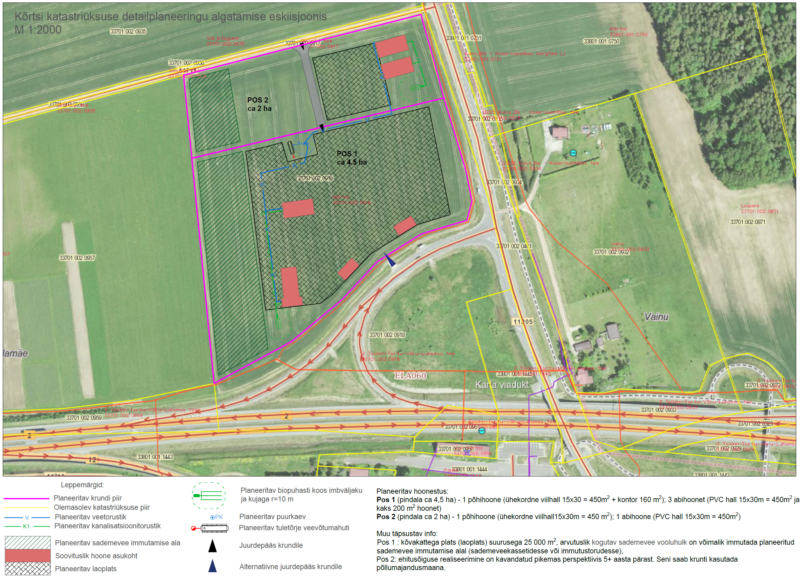

Planeeringu koostamisel võtta aluseks alljärgnev:
Kruntide ligikaudsed suurused | Äri- ja tootmismaa krundid vastavalt taotlusele ja esialgsele eskiisile (4,5 ha ja 2 ha), täpsustatakse planeeringu koostamise käigus.
Maksimaalne kruntide arv | Esialgse eskiisi kohaselt 2 äri- ja tootmismaa krunti Täpsustatakse planeerimisel.
Hoonete suurim ehitisealune pind krundi pindalast | Vastavalt eskiisile, täpsustatakse planeerimisel.
Haljastatav/looduslikuna säiliv osa krundi pindalast jm nõuded haljastusele | Min 20%. Vajadusel kavandada tundliku ala (elamud) poole kõrghaljastusega puhver. Arvestada üldplaneeringu punktiga 4.5.
Hoonestusala minimaalne kaugus krundi piirist | Riigiteede ääres vastavalt Transpordiameti nõuetele. Katastriüksuse läänepiiril vastavalt eskiisile, täpsustatakse planeerimisel, min 20 m.
Hoonete suurim lubatud arv krundi kohta | Vastavalt eskiisile, täpsustatakse planeerimisel.
Hoone maksimaalne lubatud kõrgus | 10 m.
Hoone korruselisus | Laohoonel 1 ja kontoril 2.
Piirded | Võrkaed. Kõrgus vastavalt vajadusele.
Hoonete arhitektuurilised, ehituslikud ja kujunduslikud tingimused | Määrata planeeringuga arvestades piirkonna hoonestuslaadi.
Liiklus ja parkimine | Lahendada planeeringuga. Parkimine krundipõhiselt, vastavalt kehtivale parkimisnormatiivile. Kavandada kergliiklustee planeeringuala bussipeatuste ja olemasoleva Kuivajõe - Kose-Uuemõisa kergtee vahele vastavalt Transpordiameti tingimustele.
Veevarustus ja kanalisatsioon | Veevarustus - lokaalne, kahele krundile ühine süsteem. Kanalisatsioon - lokaalne, kahele krundile ühine süsteem. Kavandada sajuvete immutamise alad oma kruntidel. Sajuvett ei või juhtida teistele katastriüksustele.
Tuletõrjevesi | Vastavalt kehtivatele nõuetele, lahendada planeeringuga.
Juurdepääs planeeritavale alale | Riigitee nr 11711 Sillamäe tee kaudu, võimalusel ka 3596 3. Kuivajõe ühendusteel oleva mahasõidu kaudu, vastavalt Transpordiameti tingimustele.

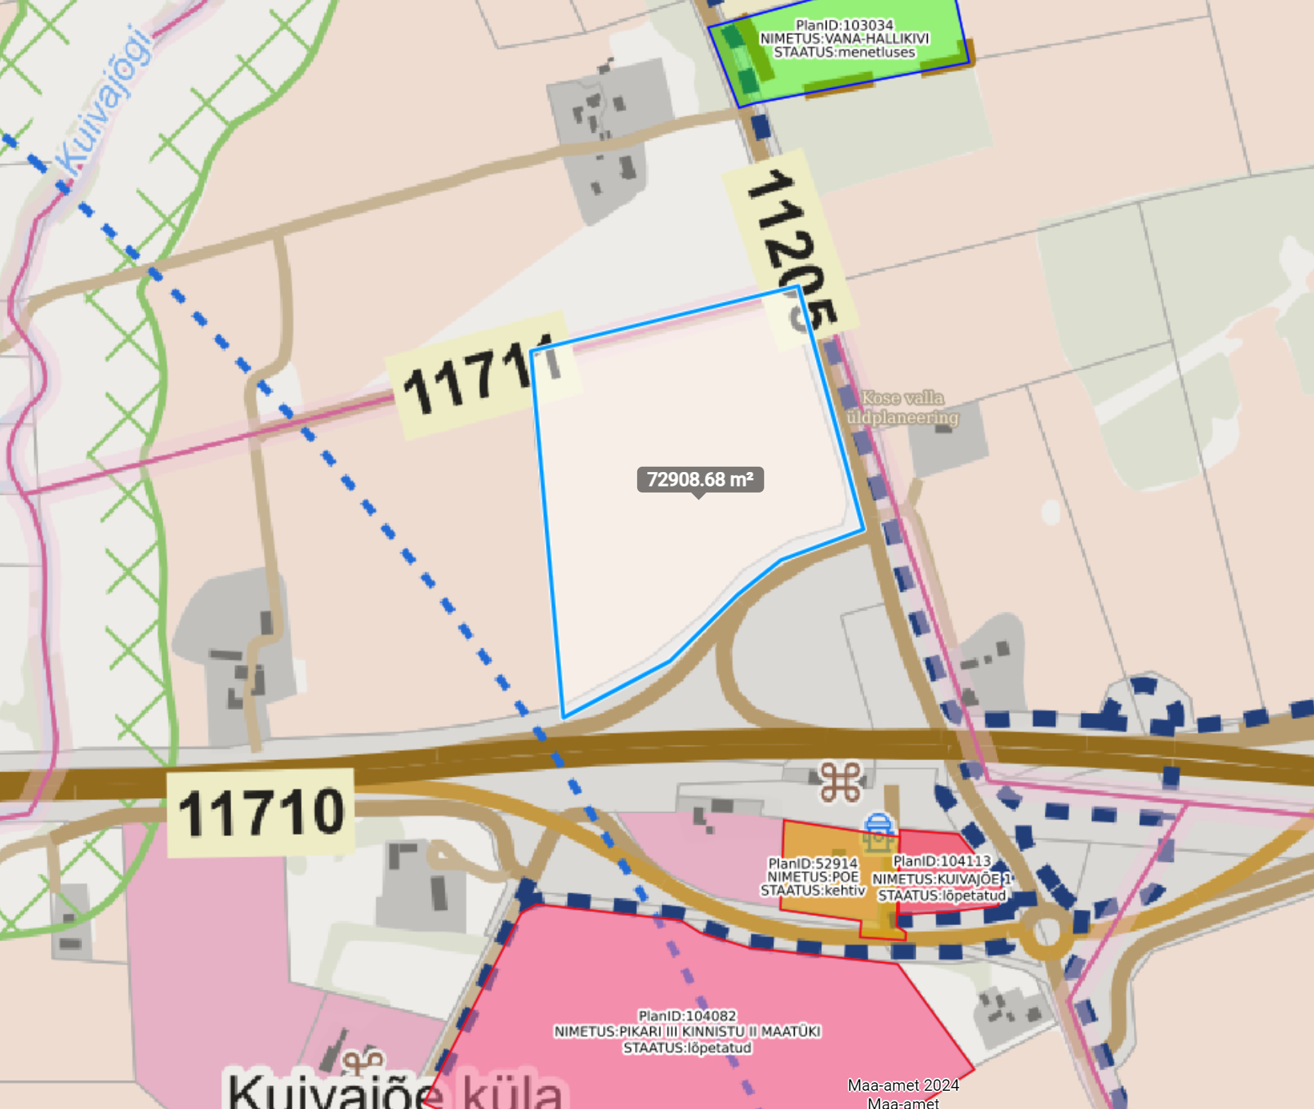 | 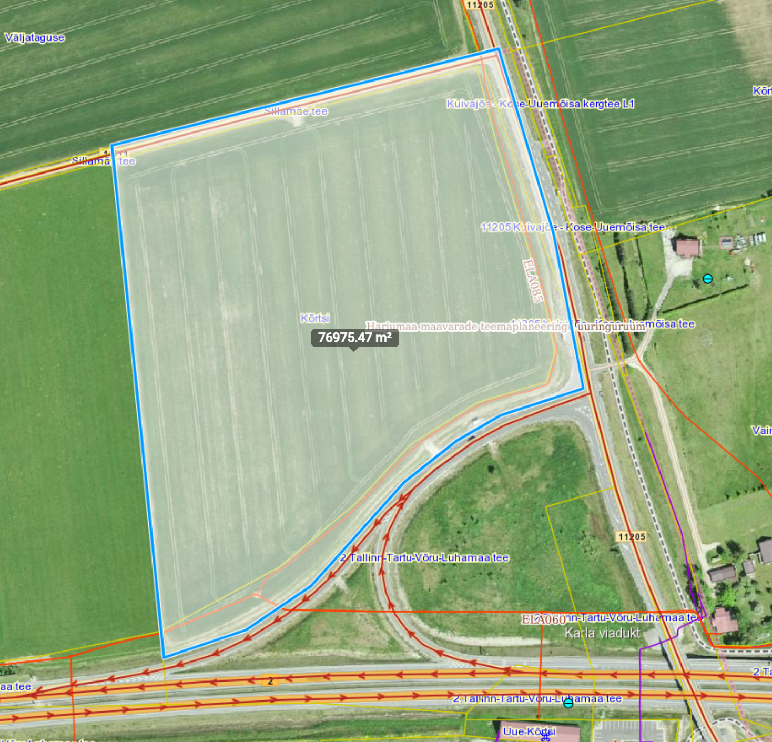
Joonis 1. Väljavõte Maa-ameti planeeringute kaardist. Planeeringuala on sinise piirjoonega. | Joonis 2. Katastriüksustele ulatuvad kitsendused (Allikas: Maa-ameti geoportaal).

- Planeeritav ala ja kontaktvöönd
Planeeritava ala pindala on ca 7,7 ha. Kontaktvööndina tuleb käsitleda planeeritava ala lähiümbrust.
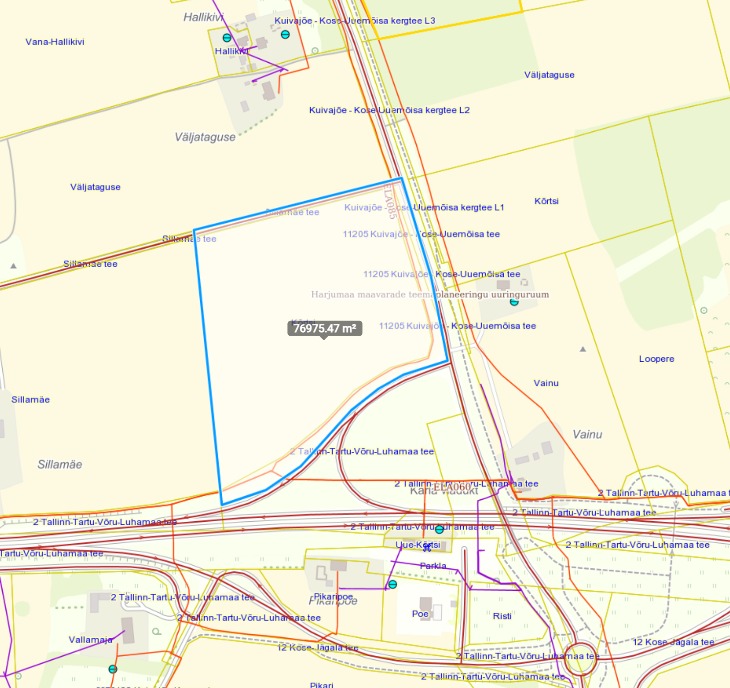Joonis 3. Planeeritav ala (allikas: Maa-ameti geoportaal)

- Koostöö ja kaasamine detailplaneeringu koostamisel
PlanS § 127 lõike 1 kohaselt koostatakse detailplaneering koostöös valitsusasutustega, kelle valitsemisalas olevaid küsimusi detailplaneering käsitleb. PlanS § 127 lõike 2 kohaselt kaasatakse detailplaneeringu koostamisse isikud, kelle õigusi võib planeering puudutada, ja isikud, kes on avaldanud soovi olla kaasatud.

Kooskõlastajad / koostöö tegijad | Kaasatavad
Transpordiamet (riigiteede nr 11711, 11205, 3596, 3597 teekaitsevööndid, piirinaaber);  Päästeamet Põhja päästekeskus (tuleohutusnõuded);  Elektrilevi OÜ (elektrivarustus);  Telia Eesti AS (sidevarustus);  Eesti Lairiba Arenduse SA (valguskaabel). | Kuivajõe küla Sillamäe, Krei küla Väljataguse, Kõrtsi ja Vainu katastriüksuste omanikud ning isikud, kes avaldavad planeeringu koostamise ajal soovi olla kaasatud.

Planeerija koostab kooskõlastuste ja koostöö koondtabeli, mille etteantud vormi väljastab planeerijale Kose Vallavalitsuse arhitekt. Tehnovõrkude valdajatega teeb koostööd planeerija ning kirjavahetus ja muu dokumentatsioon (nt tehnilised tingimused) edastatakse e-kirja teel Kose Vallavalitsuse arhitektile.

- Detailplaneeringu koostamise eeldatav ajakava
Ajakava on esialgne ja sellesse võib tulla muudatusi, mis sõltuvad detailplaneeringu menetlustoimingute kestvusest. Kui detailplaneeringu avalikul väljapanekul esitatakse kirjalikult arvamusi, mida planeeringu koostamisel ei arvestata, tuleb planeering vastavalt planeerimisseaduse § 138 esitada heakskiitmiseks Regionaal- ja Põllumajandusministeeriumile. Pärast heakskiitmist saab detailplaneeringu kehtestada ja seetõttu pikeneb menetluse kestvus.

Tegevus | Toimumise eeldatav aeg
Detailplaneeringu algatamine | 2024 aprill
Halduslepingu sõlmimine | 2024 aprill
Detailplaneeringu koostamine | 2024 aprill- 2024 juuli
Detailplaneeringu kontrollimine (vastavus lähteseisukohtadele, üldplaneeringule) | 2024 august
Detailplaneeringu kooskõlastamine, arvamuse avaldamine | 2024 september
Detailplaneeringu vastuvõtmine | 2024 oktoober
Detailplaneeringu avaliku väljapaneku ja avaliku väljapaneku tulemuste avaliku arutelu korraldamine | 2024 november
Detailplaneeringu kehtestamine | 2024 detsember

- Varem koostatud arvestamisele kuuluvad planeeringud ja muud dokumendid
- Kose valla üldplaneering;
- Planeerimisseadus;
- Riigihalduse ministri 17.10.2019 määrus nr 50 „Planeeringu vormistamisele ja ülesehitusele esitatavad nõuded“;
- Kose valla arengukava aastateks 2023-2035;
- Kose valla ühisveevärgi ja -kanalisatsiooni arendamise kava aastateks 2023-2034;
- ja muud asjakohased õigusaktid.

- Detailplaneeringu koostamiseks vajalike uuringute ja analüüside tegemine
Topo-geodeetiline uuring, arvestades ka Transpordiameti nõudeid mõõdistatava ala suuruse osas. Detailplaneeringut algatades muude uuringute ja analüüside tegemise vajadus puudub. Kui detailplaneeringu koostamise käigus selgub, et detailplaneeringu koostamise raames on vajalik teha täiendavaid uuringuid, analüüse, ekspertiise vms, siis tuleb need teha vajaduse tekkimisel.

- Detailplaneeringu esitamine vastuvõtmiseks ja avalikule väljapanekule suunamiseks, detailplaneeringu vormistamine, detailplaneeringu kehtestamine
Planeering koosneb planeerimise tulemusena valminud seletuskirjast ja joonistest. Planeering vormistada vastavalt riigihalduse ministri 17.10.2019 määrusele nr 50 „Planeeringu vormistamisele ja ülesehitusele esitatavad nõuded“. Menetlusdokumentide kausta komplekteerib Kose Vallavalitsuse arhitekt. Detailplaneeringu avalikustamine toimub vastavalt planeerimisseaduses sätestatud korrale. Detailplaneering esitatakse Kose Vallavalitsusele ühes eksemplaris paberkandjal tehnovõrkude valdajate tingimustega ning digitaalselt riigiasustustega kooskõlastamiseks, vastuvõtmiseks ja avalikule väljapanekule suunamiseks (dwg, doc ja pdf vormingus). Detailplaneering avalikustatakse vastavalt planeerimisseadusele.

Detailplaneering esitatakse Kose Vallavalitsusele kehtestamiseks digitaalselt (dwg, doc, pdf vormingus) ja paberkandjal. Detailplaneering kehtestatakse vastavalt planeerimisseadusele. Digitaalselt esitatakse planeering CD-l või USB mälupulgal. CD plaat / USB mälupulk tuleb köita paberkandja eksemplari koosseisu.

Ehitisealuse pinna sisse arvestatakse nii ehitusloakohustuslikud kui ka ehitusloakohustuseta hooned.
Nii ehitusloakohustuslikud kui ka ehitusloakohustuseta hooned.
Planeerimisseaduse § 136 lõike 2 kohaselt ei ole avaliku arutelu korraldamine nõutav, kui detailplaneeringu kohta ei esitatud avaliku väljapaneku kestel kirjalikke arvamusi või kui kõik kirjalikult esitatud arvamused on arvesse võetud.

